건설현장 산업재해 위험도 예측 및
맞춤형 안전가이드 시스템
초록

목차
제1장 서론
1.1 연구 배경 및 필요성
1.2 문제 정의
1.3 연구 목적 및 범위
1.4 논문의 구성
제2장 선행연구
2.1 건설사고 예측 선행연구
2.2 유사사례 검색 선행연구
2.3 본 연구의 차별성
제3장 시스템 설계
제4장 데이터 및 전처리
4.1 데이터 수집 및 개요
4.2 라벨 생성 및 재정의
4.3 입력 변수 구성
4.4 결측치 및 이상치 처리
제5장 모델링 방법론
5.1 위험도 예측 모델
5.2 사고유형 예측 모델
5.3 상대 위험도 지표 설계
5.4 유사사례 검색 모델
5.5 예방대책 생성 모델
5.6 이미지 기반 위험 판정 모델
제6장 시스템 구현
6.1 기술 스택
6.2 백엔드 구현
6.3 프런트엔드 구현
6.4 배포
6.5 예외 처리
제7장 실험 결과 및 분석
7.1 평가 지표
7.2 위험도 예측 모델 성능
7.3 사고유형 예측 모델 성능
7.4 결과 고찰
제8장 결론
8.1 연구 요약
8.2 연구의 기여
8.3 연구의 한계
8.4 향후 연구
참고문헌
부록
A. 입력 변수 정의표
B. 모델 하이퍼파라미터
C. 재현 설정
D. 현장관리자 인터뷰 원문

제1장 서론

1.1 연구 배경 및 필요성
2022년 1월 27일 중대재해 처벌법이 시행됨에 따라 산업재해를 예방하려는 움직임이 보이고 있다. 하지만 산업재해 현황을 보면 2022년 이후로 전체 재해율에서는 크게 개선된 모습을 보이기 보다는 오히려 증가하는 추세를 보이기도 한다.
<그림 1> 연도별 재해율 및 사망자 수 변화 추이
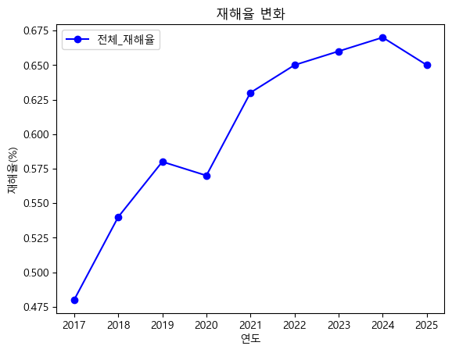 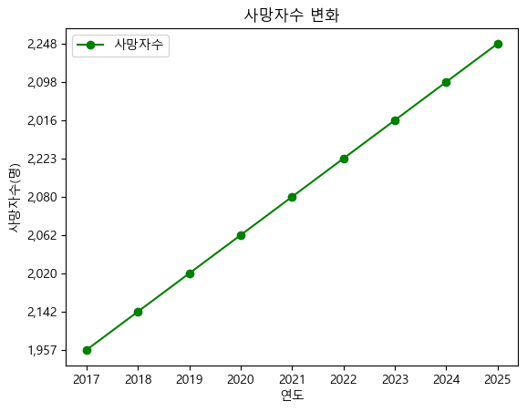<그림 1>을 보면 중대재해처벌법이 시행된 2022년 이후 재해율이 2024년까지 상승하였고 사망자 수도 계속해서 증가하는 것을 확인할 수 있다. 김순철 외 4명은 중대재해처벌법 시행 이후에도 건설현장의 사망 사고가 뚜렷하게 감소하지 않는 원인을 ‘발주자, 원청, CM 안전기술인, 수급인’ 등 4대 주체 간의 권한과 책임 배분이 불균형하기 때문이라고 지적하였다. 이는 시행되고 있는 법이 가지는 한계를 확인할 수 있다.
<그림 2> 300인 미만 사업장 재해율 변화 및 건설업 재해율 현황
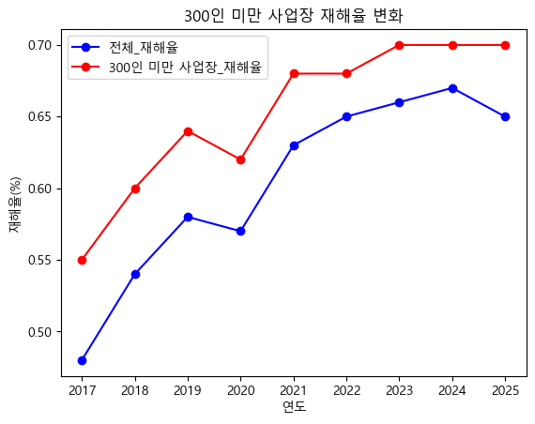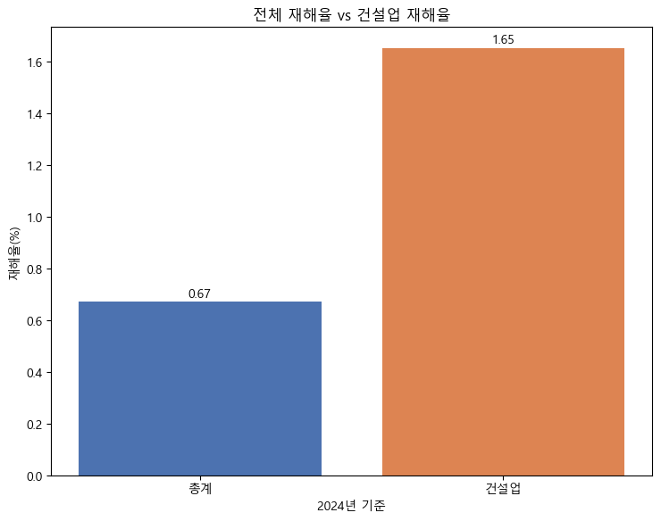
<표1> 규모별(상시근로자 수 기준) 사고사망자 수
구분  (명, %) | 건설업
구분  (명, %) | 합계 | 5인 미만 | 5~50인 미만 | 50인 이상
‘25년2분기 | 138 | 33 | 55 | 50
‘26년2분기 | 105 | 29 | 44 | 32
증감 | △33 | △4 | △11 | △18
증감률 | △23.9 | △12.1 | △20.0 | △36.0
주: 고용노동부 『2026년 상반기 산업재해 현황 부가통계 “재해조사 대상 사망사고 발생현황” 잠정결과 발표』
※ <그림 1>·<그림 2>는 산업재해보상보험 승인 기준 『산업재해현황분석』의 재해율 및 사망자 수이며, <표 1>은 『재해조사 대상 사망사고 발생현황』 부가통계이다. 두 통계는 집계 대상과 기준이 달라 수치를 직접 비교할 수 없다.
<그림2>를 보면 2024년 기준 전체 산업 재해율이 0.67%이지만 건설업은 2배보다 더 높은 1.65%를 보여준다. 이는 건설업 현장에서의 산업재해를 예방하기 위한 서비스의 필요성을 확인할 수 있다. <표1>은 상시근로자 수 기준 규모별 건설업 사고사망자 현황이다. 2026년 2분기 건설업 사고사망자는 105명으로 전년 동기 138명 대비 23.9% 감소하여, 2024년까지의 증가 추세와 달리 최근에는 개선 흐름이 나타나고 있다. 그러나 그 감소폭은 사업장 규모에 따라 균등하지 않다. 50인 이상 사업장이 36.0% 감소한 데 비해 5인 미만 사업장은 12.1% 감소에 그쳤다. 그 결과 2026년 2분기 기준 50인 미만 사업장의 사망자는 73명으로 전체 건설업 사고사망자의 69.5%를 차지한다. 안전관리 역량과 자원이 상대적으로 부족한 중·소규모 현장에 재해가 집중되는 구조가 유지되고 있는 것이다. 따라서 본 연구에서는 중·소규모 건설현장을 중심으로 안전사고를 예방하는 서비스를 개발하고자 하였다.

1.2 문제 정의
건설현장은 공정의 진행, 작업 종류, 시설물의 특성, 투입 인력, 기상 상태 등 다수의 조건이 동시에 변하는 환경이다. 같은 공종의 동일한 작업이라도 공정률, 강수·풍속, 작업 시간대가 달라지면 위험의 양상과 크기가 달라진다. 기후 변화로 여름철 고온이 일상화되면서 온열질환 재해가 증가하고 체감온도에 따른 단계별 조치가 시행되고 있는 것도, 작업 외적 조건이 현장 위험을 좌우하는 사례에 해당한다. 따라서 건설현장의 사고 위험은 특정 요인 하나로 설명하기 어려우며, 복수의 조건이 결합한 상태를 종합적으로 판단해야 한다.
그러나 현행 현장 안전관리는 위험성평가, 순찰, 안전교육, 사고 후 원인 분석과 같이 관리자의 경험과 사후 대응에 의존하는 경우가 많다. 위험성평가가 실효를 거두려면 해당 공정에 대한 폭넓은 경험과 지식을 갖춘 인력이 평가에 참여하여 대책을 제시해야 하나, 현재의 현장 운영조건에서 이를 충족하기는 현실적으로 어렵다는 분석이 제시된 바 있다(이재붕, 한국재난정보학회, 2022). 문제는 그 위험성평가가 모든 현장에서 동일한 수준으로 작동하지 않는다는 점이다. 박천수(2024)는 산업안전보건실태조사(2021)의 건설 사업장 1,474개소를 순서형 로짓모형으로 분석하여, 위험성평가를 실시하지 않거나 비정기적으로만 실시한 사업장이 26.6%에 이르며 공사 금액이 작을수록 그 비중이 유의미하게 높아진다고 보고하였다. 공사금액 50억~120억 원 미만 현장은 42.2%가 위험성평가를 미실시하거나 비정기적으로 실시한 반면, 800억 원 이상 현장에서는 그 비율이 12.8%에 그쳤다. 또한 안전보건 전담조직을 보유한 사업장일수록 정기 위험성평가 실시 수준이 유의미하게 높은 것으로 나타났다. 이는 위험성평가의 실효성이 제도의 시행 여부가 아니라 개별 현장이 보유한 인력과 자원에 좌우되고 있음을 보여준다. 서용하 외 3명(2015)도 위험성평가 시스템 도입시 주된 문제점은 전문 인력과 정보의 부족, 위험요 인 도출 및 개선대책의 수립 등, 위험성평가 기법에 대한 교육적인 측면에 어려움이 있다고 하였다.
<표2> 외국인 비율
구분  (명, %) | 건설
구분  (명, %) | 건설 | 외국인(비율 %)
‘25년2분기 | 138 | 18(13.0)
‘26년2분기 | 105 | 11(10.5)
증감 | △33 | △7
증감률 | △23.9 | △38.9
주: 고용노동부 『2026년 상반기 산업재해 현황 부가통계 “재해조사 대상 사망사고 발생현황” 잠정결과 발표』
건설업은 근로자의 고령화가 빠르게 진행되고 있으며, 내국인 숙련 인력의 감소를 외국인 근로자가 대체하는 구조가 자리 잡고 있다. 고령 근로자는 동일한 작업에서도 재해 발생 가능성이 상대적으로 높고, 외국인 근로자의 경우 언어 장벽으로 인해 작업 전 위험 정보의 전달과 공유가 제한된다. <표2>를 보면 2025년 2분기의 경우 건설업 전체 사망자 중 13%가 외국인 근로자의 비율이다. 작년 동기 대비 38.9% 증가한 것을 확인할 수 있다. 경험의 전수를 통해 유지되어 온 안전관리 방식이 인력 구성의 변화로 인해 지속되기 어려워지고 있는 것이다. 이는 개인의 숙련도에 덜 의존하면서도 현장 조건을 일관된 기준으로 평가할 수 있는 보조 수단이 필요함을 시사한다.
현장관리자 인터뷰에서도 유사한 인식이 확인되었다. 대형 건설사를 중심으로 CCTV, 센서, 위치 추적 등 스마트 안전장비가 운용되고 있으나, 현장 조건을 종합하여 사고 위험도나 인명피해 가능성을 사전에 예측하는 도구는 부족하다는 의견이 제시되었다. 또한 위험성평가가 매일 시행되고 있음에도 해당 공정에 익숙한 작업자가 없을 경우 평가가 제대로 이루어지지 않을 수 있다는 점, 고령 근로자와 외국인 근로자의 비중 증가가 새로운 위험 요인으로 작용하고 있다는 점이 함께 지적되었다. 특히 소규모 현장은 장비 도입비와 전담 인력의 제약으로 정교한 안전관리 체계를 지속적으로 유지하기 어렵다. 이는 비용 부담이 낮고 관리자가 즉시 해석할 수 있는 형태의 의사결정 지원 도구가 요구됨을 보여준다.
한편 국내에는 건설사고 기록이 이미 상당량 축적되어 있다. 건설공사 안전관리 종합정보망(CSI)에는 사고 발생 일시와 장소, 공종, 작업 프로세스, 사고객체, 피해 내용, 재발방지대책이 구조화된 형태로 등록되며 그 규모는 3만 건을 상회한다. 그러나 이러한 기록은 주로 사후 통계의 산출과 제도 운영성과의 평가에 활용될 뿐, 개별 현장이 작업 이전에 참조할 수 있는 형태로 환류되지는 않고 있다. 과거 유사한 조건에서 어떤 사고가 어떤 심각도로 발생하였는지를 작업 전에 확인할 수 있다면, 경험에 의존해 온 판단을 데이터로 보완할 수 있다.
다만 축적된 사고기록은 사고가 발생한 사례만을 담고 있으므로, 이를 학습한 모형이 특정 조건에서 사고가 발생할 확률 자체를 추정할 수는 없다. 따라서 본 연구는 예측의 대상을 사고의 발생 여부가 아니라, 사고가 발생하였을 때의 부상 심각도와 사고유형으로 한정한다. 즉 본 연구가 다루는 문제는 “오늘 사고가 발생할 것인가”가 아니라 “오늘의 작업 조건에서 사고가 발생한다면 어느 정도로 심각하며 어떤 형태일 것인가”이며, 그 결과를 다른 조건과 비교할 수 있는 상대적 지표로 제시하는 것이다. 이상의 논의를 종합하면 요구되는 시스템은 다음 세 가지 조건을 충족해야 한다. 첫째, 작업 이전 시점에 확보 가능한 정보만으로 동작해야 한다. 둘째, 별도의 장비 투자 없이 중·소규모 현장에서도 사용할 수 있어야 한다. 셋째, 예측 결과가 구체적인 예방 조치로 연결되어야 한다.

1.3 연구 목적 및 범위
본 연구의 목적은 건설현장 조건을 입력받아 사고 발생 이전 시점의 상대적 위험도와 우선 관리가 필요한 사고유형을 제시하고, 유사한 과거 사고사례를 연결하는 웹 기반 안전관리 시스템을 설계·구현하는 데 있다. 연구의 세부 목적은 다음과 같다.
번호 | 세부 목적
1 | 공종, 작업유형, 공정률, 공사정보, 기상 등 정형 입력값을 이용하여 부상 심각도와 사고유형을 예측한다.
2 | 치명 사고처럼 발생 비율이 낮은 클래스를 놓치지 않도록 재현율을 중시한 불균형 학습 전략을 적용한다.
3 | 언더샘플링 및 가중 학습으로 보정되지 않은 원시 확률의 오해를 줄이기 위해 백분위, 위험등급, 기준 대비 배수의 상대 지표를 설계한다.
4 | 임베딩 기반 유사도 검색을 통해 실제 과거 사고사례와 재발방지대책을 제공하여 예측 결과를 현장 조치로 연결한다.
5 | 예측된 사고유형과 현장 조건에 맞는 KOSHA 사고사례(SIF)의 안전대책을 검색하고, 언어모델이 원문에 없는 내용을 만들지 않도록 제한하여 현장에서 바로 활용할 수 있는 예방대책으로 제시한다.
6 | 현장 사진에서 위험 관련 객체를 검출하고 규칙 기반으로 위험 상황을 판정하여, 판정의 근거가 된 객체를 함께 제시한다.
7 | 서버와 데이터베이스를 통해 예측 결과와 사용자 요청을 관리하는 웹 서비스를 구현하고, 모바일·PC 환경에서 안전관리자가 쉽게 사용할 수 있는 화면을 제공한다.

연구 범위는 다음과 같다. 첫째, 위험도 모델은 부상 심각도를 경·중등도, 중상, 치명의 3개 범주로 예측한다. 둘째, 사고유형 모델은 끼임, 절단·베임·찔림, 추락·압착, 물체에 맞음, 전도·충돌의 5개 범주를 예측한다. 셋째, 유사사례 검색은 실제 건설사고 아카이브의 사고기록과 사용자 입력을 비교하여 유사사례를 제시한다. 넷째, 예방대책 생성은 예측된 사고유형과 현장 조건으로 KOSHA 사고사례(SIF)의 대책을 검색하고, 언어모델로 원문의 내용을 유지한 채 재서술한다. 다섯째, 이미지 판정 모듈은 현장 사진에서 위험 관련 객체를 검출하고 규칙 기반으로 위험 상황을 판정한다. 다만, CCTV 영상과 연동한 실시간 탐지는 본 연구의 구현 범위에서 제외한다. 또한 예측 결과는 안전관리자의 판단을 보조하는 정보이며, 법정 위험성평가 또는 전문 안전관리자의 현장 점검을 대체하지 않는다.

1.4 논문의 구성
본 논문은 총 8장으로 구성한다. 제1장에서는 연구의 배경, 목적 및 범위를 제시한다. 제2장에서는 건설사고 예측과 유사사례 검색에 관한 선행연구를 검토하고, 이를 바탕으로 본 연구의 차별성을 제시한다. 제3장에서는 시스템의 전체 구성과 모듈 간 데이터 흐름을 제시한다. 제4장에서는 학습 데이터, 라벨 재정의, 입력변수와 전처리 과정을 다룬다. 제5장에서는 위험도 예측, 사고유형 예측, 상대 위험도 지표, 유사사례 검색, 예방대책 생성 및 이미지 기반 위험 판정의 모델링 방법을 제시한다. 제6장에서는 웹 서비스의 구현, 화면 구성 및 배포 구조를 설명한다. 제7장에서는 모델 성능과 결과 해석을 분석하고, 제8장에서는 연구 결과, 기여점, 한계 및 향후 연구 방향을 정리한다.

제2장 선행연구

2.1 건설사고 예측 선행연구
Koc 외 2명(2023)은 터키 건설재해 121,002건 중 사망 비율이 0.6%에 불과한 불균형 문제를 다루기 위해 4가지 리샘플링 전략과 4가지 분류 모형을 교차 비교하였고, 무작위 언더샘플링(RUS)을 적용한 Random Forest가 AUROC 0.831로 가장 높은 성능을 보였다. 이 연구는 사고 후에 확정되는 변수를 배제하고 사고 전 변수만을 사용하였으나, 무사고 사례가 없는 데이터 특성상 사고 발생 자체가 아닌 발생 시 결과만을 예측할 수 있다는 한계를 명시하였다.
유준우 외 2명(2024)은 국내 한 건설사의 사고 요약보고서 152,867건을 대상으로 공종·작업·공구 및 자재를 입력변수로 하여 9개의 사고 유형을 예측하였으며, 4개 분류 모형 중 XGBoost가 MAUC 0.860으로 가장 우수하였다. 다만 예측 대상이 사고유형에 한정되어, 사고 심각도 예측을 향후 과제로 제시하였다.

2.2 유사사례 검색 선행연구
Tian 외 3명(2023)은 중국 남서부 콘크리트 아치댐 건설현장의 안전위험 텍스트 18,351건을 대상으로, Word2Vec 의미 유사도와 정보 엔트로피(상호정보량, 좌우 정보엔트로피)를 결합해 안전위험 기술용어를 자동으로 인식·추출하는 방법을 제안하였다. 추출된 기술용어 2,697건에 TF-IDF로 범주별 중요도를 매겨 인식 정확도 83.83%(기존 방법 58.85%)를 달성하였다. 다만 단어 수준의 용어 인식에 초점을 두어, 현장 조건 간 유사도로 과거 사고사례를 검색하는 절차는 포함하지 않는다.
Shin 외 3명(2024)은 국내 CSI 사고보고서 17,707건을 대상으로, 자연어 현장 정보를 KLUE-BERT 기반 개체명인식(NER)으로 18개 항목으로 구조화하는 분류 모델과, 구조화된 정보를 임베딩해 가장 유사한 과거 사고사례를 코사인 유사도로 검색하는 모델을 결합하였다. 분류 모델은 평균 정확도 0.928을, 두 모델 결합 시 평균 코사인 유사도 0.9803을 기록하였지만, 사전 정의된 항목을 하나의 통합 벡터로 검색하여, 본 연구처럼 변수별 독립 임베딩과 가중치 부여는 이루어지지 않는다.

2.3 본 연구의 차별성
연구 | 위험도 예측 | 사고유형 예측 | 유사사례 검색 | 예방대책 제시
Koc(2023) | ○ | × | × | ×
Tixier(2017) | △ | × | × | ×
유준우(2024) | × | ○ | × | ×
Tian(2023) | × | × | △ | ×
Shin(2024) | × | × | ○ | ×
본 연구 | ○ | ○ | ○ | ○
※ ○ 수행, △ 부분 수행, × 해당 없음
본 연구는 위험도 예측을 사망 여부의 이진 분류에서 경·중등도, 중상, 치명의 3단계 분류로 세분화하여 수행한다는 점에서 선행연구와 차별점을 가진다. 또한 현장 정보를 사전 정의된 18개 항목으로 구조화한 뒤 하나의 통합 벡터로 검색하는 Shin 외 3명(2024)과 달리, 본 연구는 시설물종류·공종·작업종류 3개 텍스트 변수를 각각 독립적으로 임베딩하고 예측모델의 SHAP 가중치를 결합해 유사도를 산출한다는 점에서 방법론적 차별점을 가진다. 또한 사고유형 예측 결과를 KOSHA SIF 아카이브의 예방대책 검색에 연결하여, 예측에서 예방 조치까지 이어지는 연쇄적인 시스템을 설계하였다. 추가적으로 현장 사진의 객체 검출과 규칙 기반 위험 상황 판정 모듈을 구현하여, 향후 CCTV 연동 실시간 탐지로 확장할 수 있는 기반을 마련하였다는 점에서 의의가 있다.

제3장 시스템 설계
<그림 3> 시스템 전체 흐름
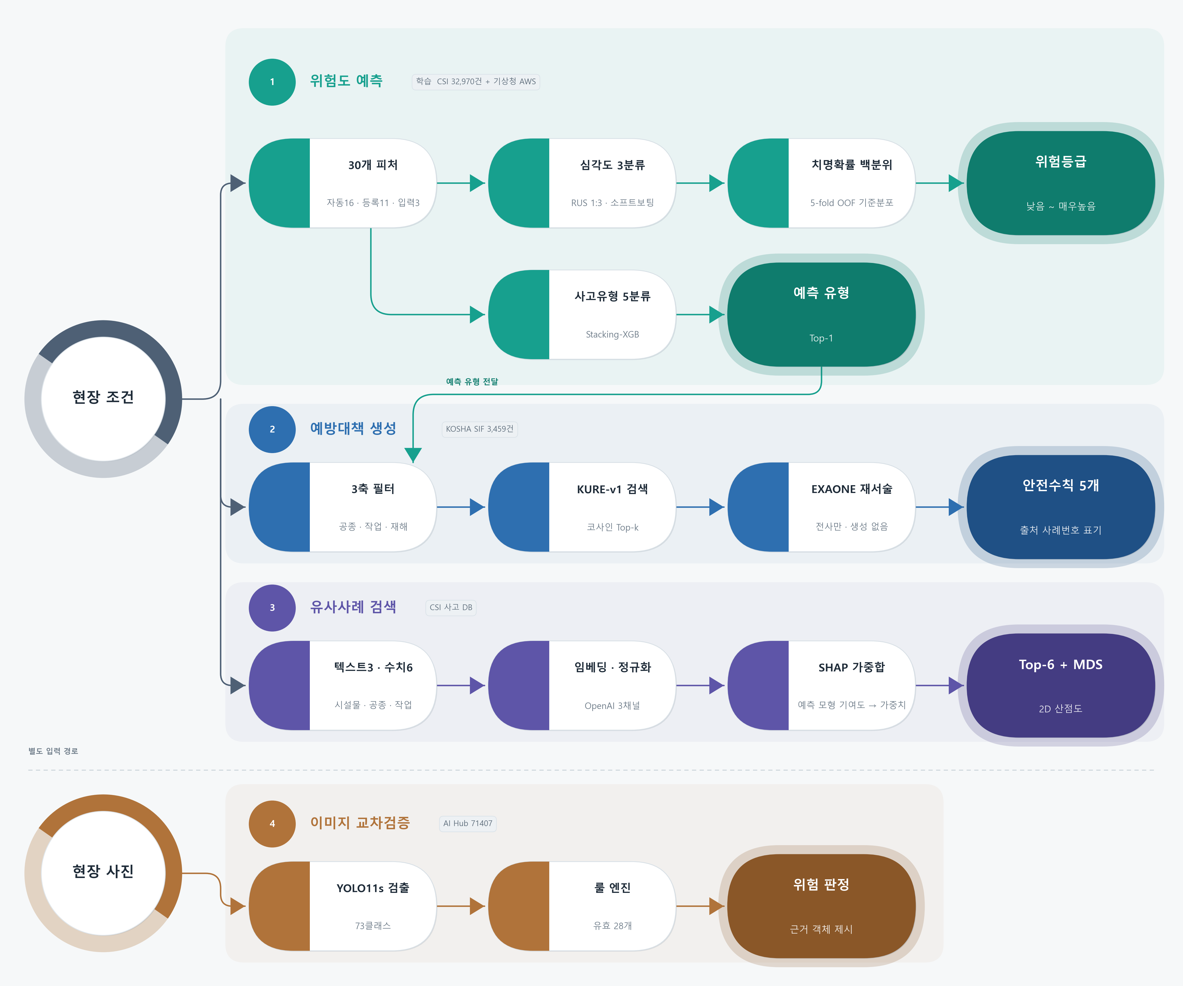
본 시스템의 구성은 <그림 3>과 같다. CSI 데이터의 보고서 형식 데이터에서 작업 종류와 부상 종류를 뽑아내고 이를 바탕으로 데이터를 구성한다. 현장 조건은 위험도 예측, 예방대책 생성, 유사사례 검색으로 들어가고, 현장사진은 교차검증으로 들어간다.
30개의 피처를 통해 부상 위험도와 사고 유형을 예측한다. 부상 위험도를 예측할 때 Soft-Max 기반으로 확률분포를 추정한다. 새로운 데이터가 들어왔을 때 분포를 기반으로 위험도를 수치화하는 로직까지 포함한다. 이후 예측된 사고 유형과 입력된 데이터를 이용하여 3축 필터를 통해 KOSHA SIF 사고 예방 방안 아카이브에서 후보 방안을 결정한다. 입력 데이터를 벡터 임베딩을 통해 전환하고 가장 유사한 사례 5개를 찾아 EXAONE 모델을 통해 이용자가 보기 편한 형식으로 변환해준다.
유사사례는 CSI 사고사례 데이터베이스를 대상으로 검색한다. 시설물종류·공종·작업종류 3종의 텍스트 변수는 OpenAI 임베딩(text-embedding-3-small)으로 각각 독립적으로 벡터화하여 코사인 유사도를 산출하고, 습도·기온·강수량·풍속·공정률·근로자 수 등 6종의 수치형 변수는 Min-Max 정규화 후 정규화 거리 기반 유사도로 변환한다. 각 변수의 유사도는 위험도 예측 모델에서 도출한 SHAP 평균절대값을 가중치로 하여 Σ(simᵢ×wᵢ) 형태로 가중합하며, 이 종합 유사도 점수를 기준으로 상위 5~6건의 과거 사고사례를 검색해 제시한다. 검색 결과는 사용자가 유사사례 간 상대적 거리를 직관적으로 확인할 수 있도록 다차원척도법(MDS)을 이용한 2차원 산점도로 함께 시각화된다.
이미지 분석은 AI HUB에서 제공하는 이미지 데이터를 통해 YOLO 모델을 통해 객체를 인식한다. 인식된 객체를 기반으로 룰엔진을 통해 위험한 상황인지를 평가하는 모델로 구성되어있다.
유사사례로는 Ferdous와 Ahsan(2022)은 CHVG 데이터셋(이미지 1,699장, 객체 11,604개) 8개 클래스에 YOLOX 계열 모델을 적용하여 YOLOX-m이 mAP 89.84%로 가장 우수하였으나, 노란색 기계 부품을 안전모로 오탐지하는 사례가 보고되었다. Kim 외 2명(2023)은 이미지 4,844장(객체 10,181개, 중장비·개인보호구·근로자 3개 클래스)에 YOLOv5·v8 5종 모델을 비교하여 extra-large 모델 기준 YOLOv5 mAP50 94.1%, YOLOv8 95.1%를 보고하였다. 다만 이들 연구는 탐지 성능 자체에 집중할 뿐 탐지 결과로 위험 상황을 판정하는 로직은 제시하지 않았으며, 본 연구는 YOLO 탐지와 규칙 기반 위험 판정을 분리해 이 한계를 보완한다.

제6장 시스템 구현

6.1 기술스택
본 연구에서는 앞서 설계한 위험도 예측, 사고유형 예측, 유사사례 검색, 예방대책 생성, 이미지 기반 위험 판정 모델을 실제 현장에서 사용할 수 있도록 웹 기반 시스템으로 구현하였다. 시스템은 사용자와 직접 상호작용하는 프론트엔드와 데이터 전처리 및 AI 모델 실행을 담당하는 백엔드를 분리하여 구성하였다. 이를 통해 화면 구성과 모델 실행 영역을 구분하고, 특정 모델이나 기능이 변경되는 경우에도 전체 시스템에 미치는 영향을 줄일 수 있도록 하였다.
백엔드는 Python 기반의 FastAPI를 이용하여 구축하였다. 사용자가 입력한 현장정보를 전달받아 모델에 필요한 형태로 전처리하고, 위험도 및 사고유형 예측, 유사사례 검색, 예방대책 제공, 이미지 기반 위험 판정 등의 기능을 수행하도록 구성하였다. 위험도 및 사고유형 예측에는 XGBoost, LightGBM, CatBoost 기반 모델을 활용하였으며, 유사사례 검색에는 텍스트 임베딩과 SHAP 기반 변수 중요도를 이용하였다. 이미지 분석에는 YOLO11s 객체 탐지 모델과 규칙 기반 판정 로직을 적용하였다.
각 분석 기능은 API를 통해 프론트엔드와 연결하였다. 사용자가 현장정보를 입력하거나 사진을 업로드하면 프론트엔드에서 백엔드로 요청을 전달하고, 백엔드는 해당 분석을 수행한 뒤 결과를 다시 프론트엔드로 반환한다. 이를 통해 AI 모델을 사용자의 기기에서 직접 실행하지 않고 서버에서 처리하도록 하였다.
프론트엔드는 PC와 모바일 환경에서 모두 사용할 수 있는 반응형 웹 형태로 구성하였다. 현장관리자가 작업 전에 필요한 정보를 입력하고 분석 결과를 바로 확인할 수 있도록 하였으며, 기상정보와 같이 반복적으로 입력할 필요가 없는 정보는 자동으로 반영하여 사용자가 직접 입력해야 하는 항목을 줄였다. 또한 분석결과를 단순한 수치로 제공하는 것이 아니라 위험등급, 시간대별 위험도, 유사사례 및 예방대책 등으로 구분하여 사용자가 결과를 쉽게 확인할 수 있도록 구성하였다.
<그림 4> 시스템 아키텍처
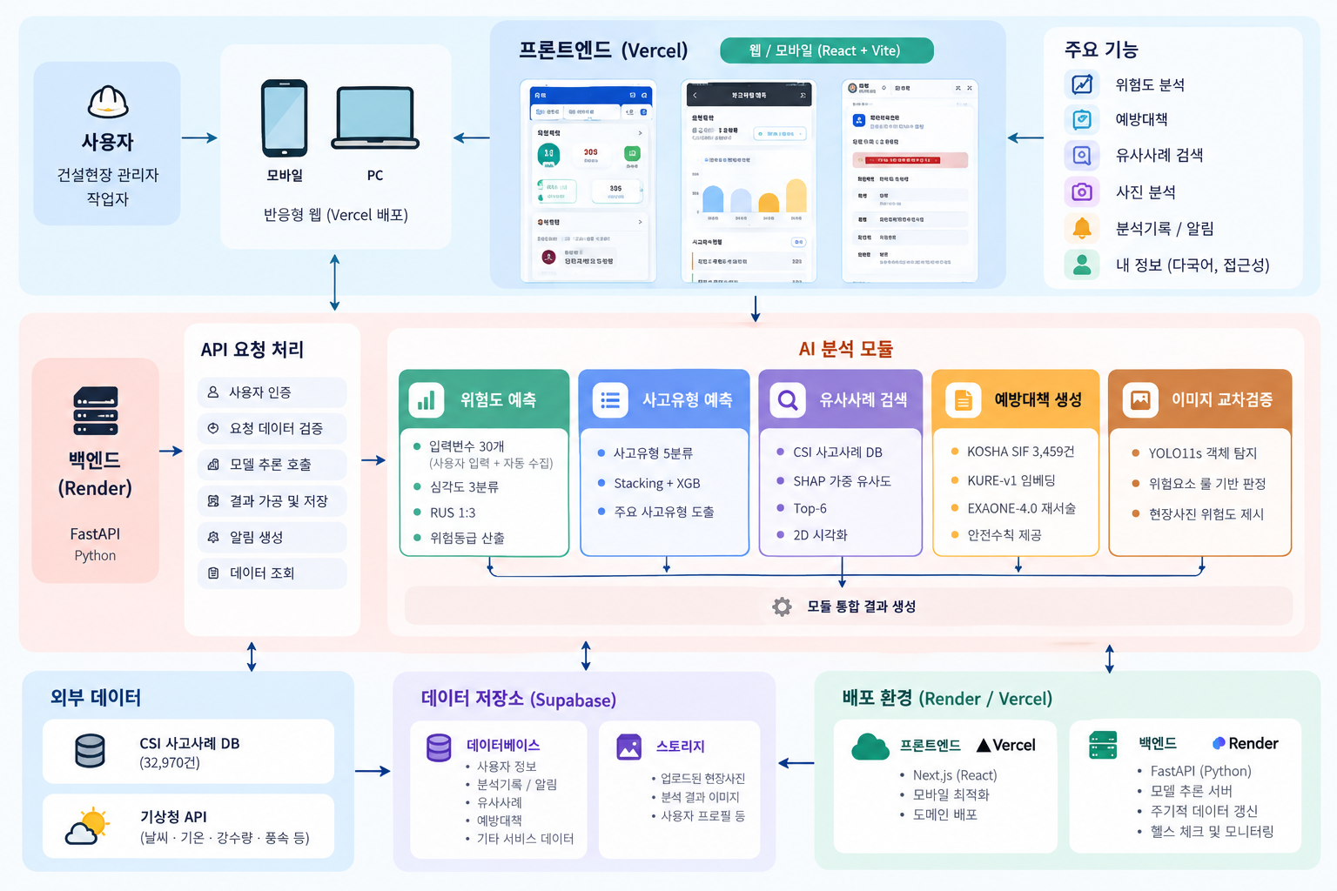

6.2 백엔드 구현
백엔드는 프론트엔드에서 전달된 현장정보를 받아 데이터 전처리와 각 분석 모듈의 실행을 담당한다. 사용자가 위험도 분석을 요청하면 입력된 현장정보와 작업시간이 API를 통해 백엔드로 전달된다. 백엔드는 전달받은 데이터와 기상정보 및 시스템에서 계산되는 변수를 결합하고, 학습된 모델에서 사용할 수 있는 형태로 변환한 후 위험도와 사고유형을 예측한다.
본 시스템에서는 하나의 시점만을 기준으로 분석하지 않고 사용자가 입력한 당일 작업시간을 기준으로 시간대별 위험도를 비교하도록 구현하였다. 사용자가 작업 시작시간과 종료시간을 입력하면 해당 범위에 대해 1시간 간격으로 입력 시각을 변경하면서 위험도 예측을 수행한다. 이때 각 시간의 현장 조건을 모델에 입력하여 치명 사고에 대한 예측값을 산출하고, 작업시간 중 가장 높은 값을 나타낸 시점을 상대적으로 가장 위험한 시간대로 선정한다. 시간정보는 한국 표준시를 기준으로 처리하여 실제 작업시간과 모델에 입력되는 시간이 일치하도록 하였다.
시간대별 분석은 사고 자체가 발생할 확률을 의미하는 것이 아니라, 동일한 작업조건에서 사고가 발생한다고 가정하였을 때 시간대에 따라 예상되는 사고 심각도를 비교하기 위한 것이다. 따라서 분석결과에서는 작업시간 내 상대적으로 위험도가 높은 시간대를 제시하고, 해당 시간의 위험등급과 사고유형을 대표 결과로 제공하도록 하였다.
대표 시간대가 결정되면 해당 시점의 입력값을 기준으로 기존 분석과정을 수행한다. 위험도 예측 결과는 모델에서 산출된 값과 OOF 데이터를 이용하여 상대 위험도와 위험등급으로 변환하고, 사고유형 예측을 통해 끼임, 절단·베임·찔림, 추락·압착, 물체에 맞음, 전도·충돌 중 우선적으로 확인할 사고유형을 제시한다.
유사사례 검색에서는 현재 현장과 유사한 과거 CSI 사고사례를 검색한다. 시설물종류, 공종, 작업종류의 문자형 변수와 기온, 습도, 강수량, 풍속, 공정률, 근로자 수의 수치형 변수를 각각 비교하며, 위험도 예측 모델에서 산출한 SHAP 변수 중요도를 가중치로 적용하여 종합 유사도를 계산한다. 이후 유사도가 높은 사고사례를 반환하여 사용자가 현재 작업조건과 비슷한 환경에서 발생한 과거 사고를 확인할 수 있도록 하였다. 이는 제5장에서 제시한 유사사례 검색 방법을 실제 서비스에 적용한 것이다.
예방대책은 현장 조건과 사고유형을 이용하여 관련 안전대책을 검색하고, 검색된 내용을 사용자가 현장에서 확인하기 쉬운 형태로 제공하도록 구현하였다. 이 과정에서는 검색된 안전자료를 근거로 사용하고, 원문에 존재하지 않는 안전조치가 임의로 추가되지 않도록 하여 생성된 대책의 신뢰성을 확보하고자 하였다.
이미지 분석은 위험도 분석과 별도의 과정으로 구성하였다. 사용자가 현장 사진을 업로드하면 백엔드에서 YOLO11s 모델을 이용하여 사진 속 위험 관련 객체를 탐지하고, 탐지된 객체의 종류와 조합을 규칙 기반 판정 로직에 전달한다. 이후 적용된 규칙을 바탕으로 위험상황을 판정하고 그 결과를 프론트엔드로 반환한다. 객체를 탐지하는 모델과 위험 여부를 판단하는 규칙을 분리함으로써 위험 판정기준이 변경되는 경우 객체 탐지 모델을 다시 학습하지 않고도 규칙을 수정할 수 있도록 하였다.

6.3 프론트엔드 구현
프론트엔드는 현장관리자가 별도의 AI 모델 지식 없이도 현장정보 입력부터 위험도 분석, 유사사례 및 예방대책 확인, 사진 분석, 결과 저장까지 하나의 흐름으로 사용할 수 있도록 구성하였다. 주요 화면은 대시보드, 위험도 분석, 사진 분석, 사례 검색, 분석 보관소 및 사용자 정보로 구성하였으며, 모바일 환경에서도 사용할 수 있도록 반응형 인터페이스를 적용하였다.
회원가입 및 로그인 후 사용자는 담당 현장을 최초 1회 등록한다. 현장 등록 단계에서는 공사기간, 발주 및 시설물 정보, 안전 계획 확인, 현장 규모 및 담당자 정보 등 반복적으로 활용되는 현장정보를 저장한다. 이후 위험도 분석에서는 이미 등록된 현장정보를 활용하고 분석 시점에 필요한 정보만 추가로 입력하도록 하였다. 기온, 습도, 강수량, 풍속 등의 기상정보는 사용자가 직접 입력하지 않고 자동으로 연동하여 반복적인 입력과정에서 발생하는 불편을 줄였다.
<그림 5> 현장 등록 단계 시스템 구현 UI 화면
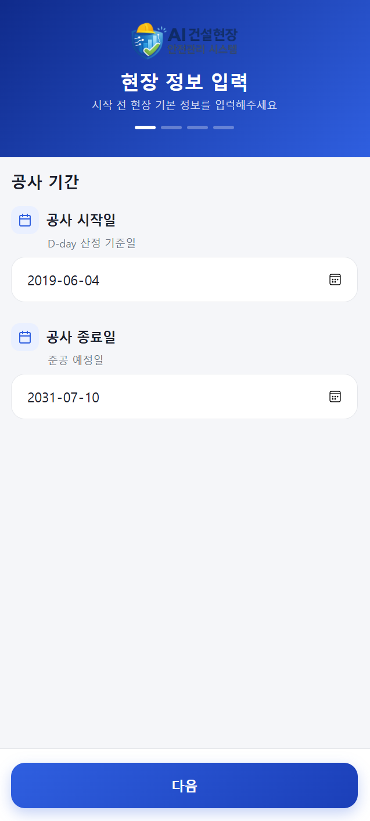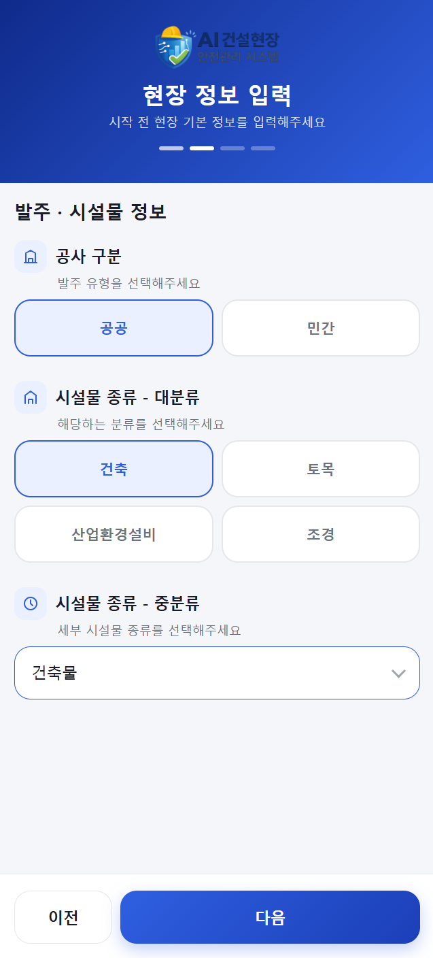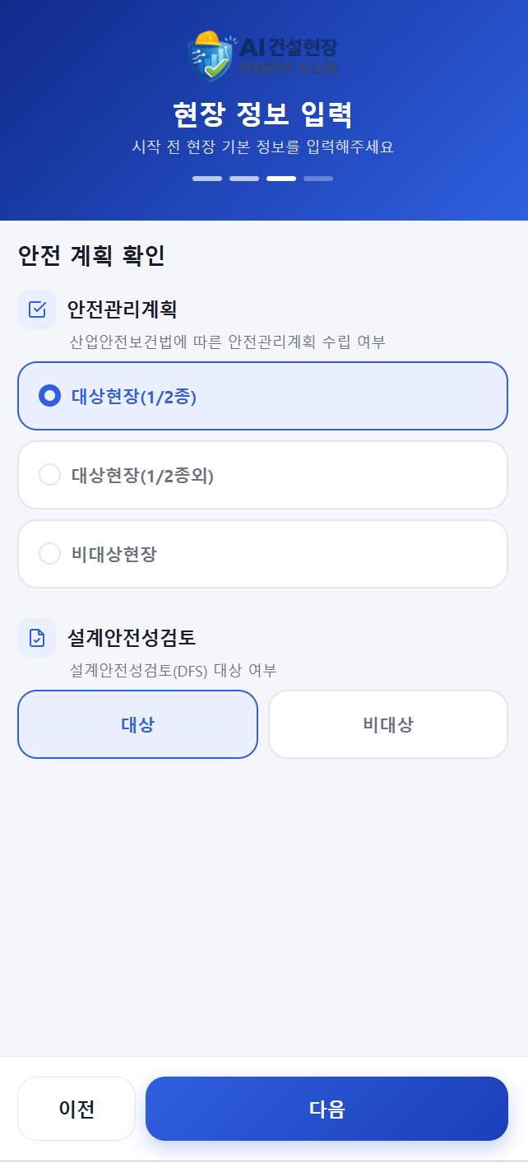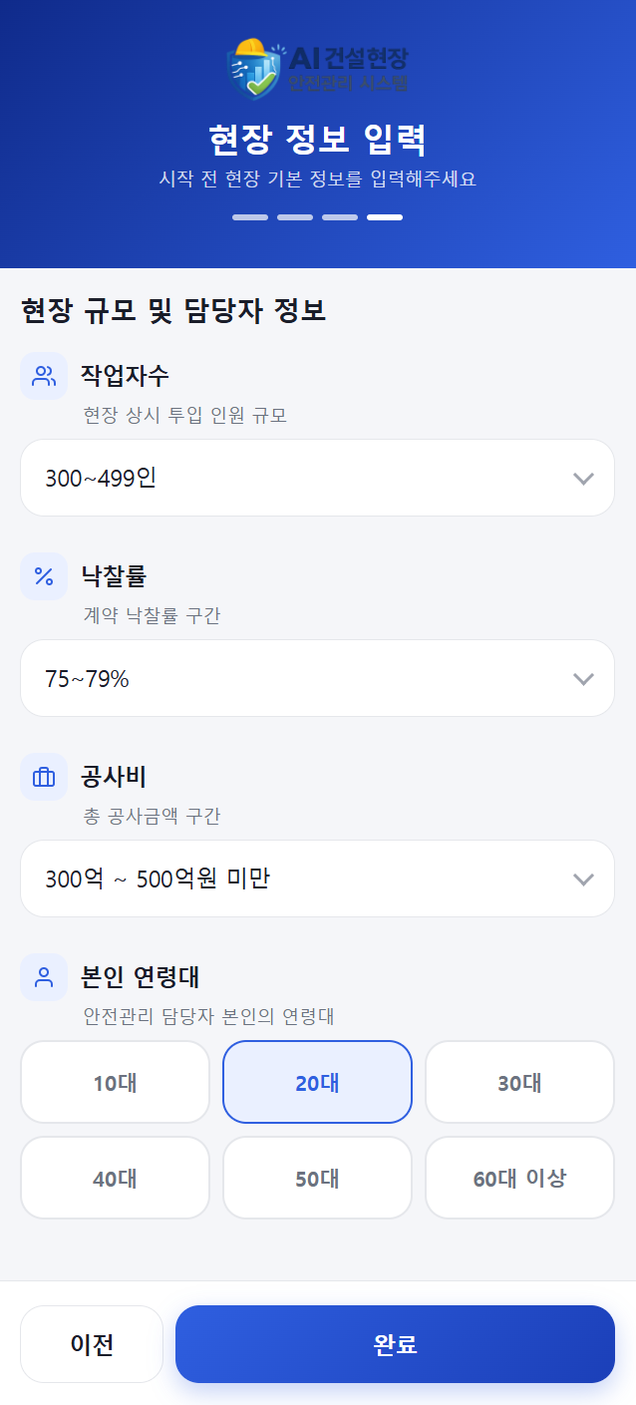

대시보드는 사용자가 로그인한 후 가장 먼저 확인하는 화면으로, 당일 분석 여부에 따라 표시되는 내용을 다르게 구성하였다. 화면 상단에는 기상 API를 연동하여 현재 현장의 날씨와 기온을 실시간으로 확인할 수 있도록 하였다. 당일 위험도 분석을 아직 수행하지 않은 경우에는 ‘아직 위험도 분석 결과가 없어요’라는 안내와 함께 위험도 분석화면으로 이동할 수 있는 버튼을 제공한다. 반대로 위험도 분석을 한 번 이상 수행한 경우에는 가장 최근에 수행한 분석결과를 불러와 오늘의 현장 안전 상태를 표시한다. 이때 종합 위험도와 위험등급, 평균 사고 대비 상대 위험도, 현재 가장 주의가 필요한 사고유형을 제공하며, 세부 위험 분석에서는 상대 위험도와 예측 심각도를 별도로 확인할 수 있도록 하였다. 또한 최근 분석결과를 기준으로 유사사례 상위 3건을 대시보드에서 바로 확인할 수 있도록 하였다.
<그림 6> 대시보드 UI 화면 (왼-당일 위험도 분석x / 중-당일 위험도 분석o / 오 – 날씨 API)
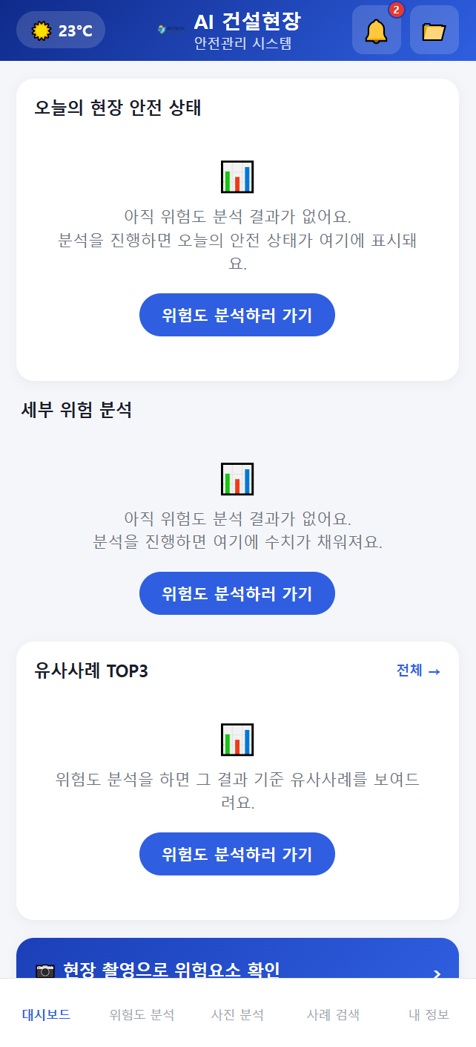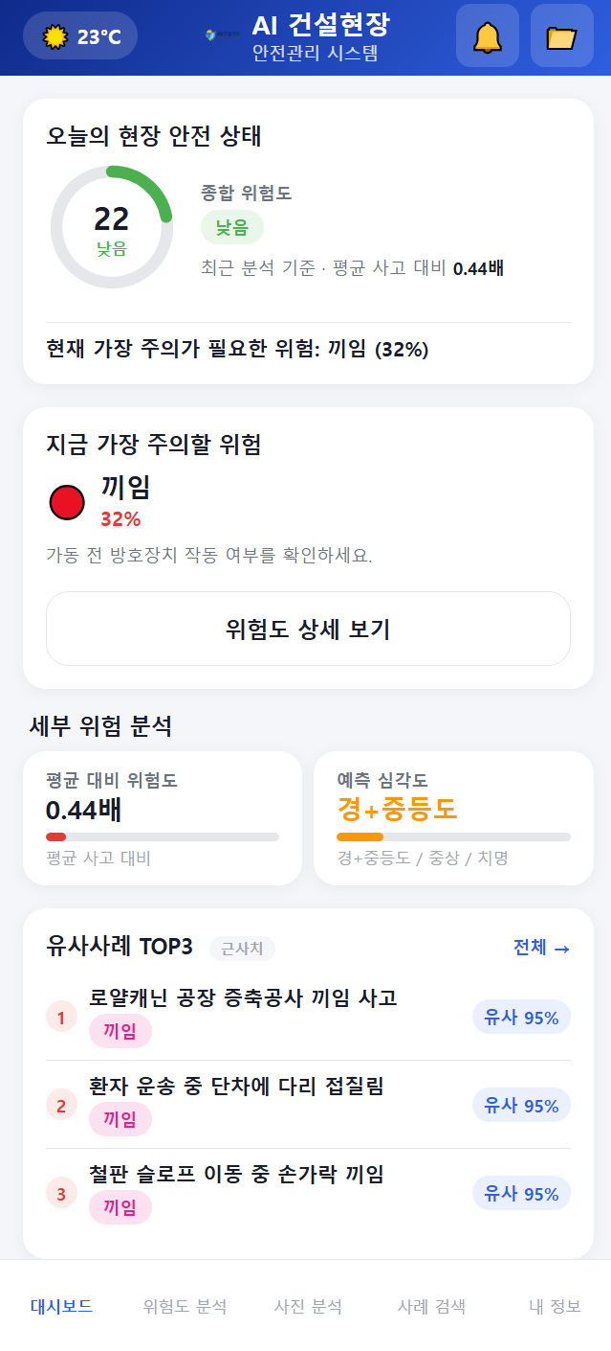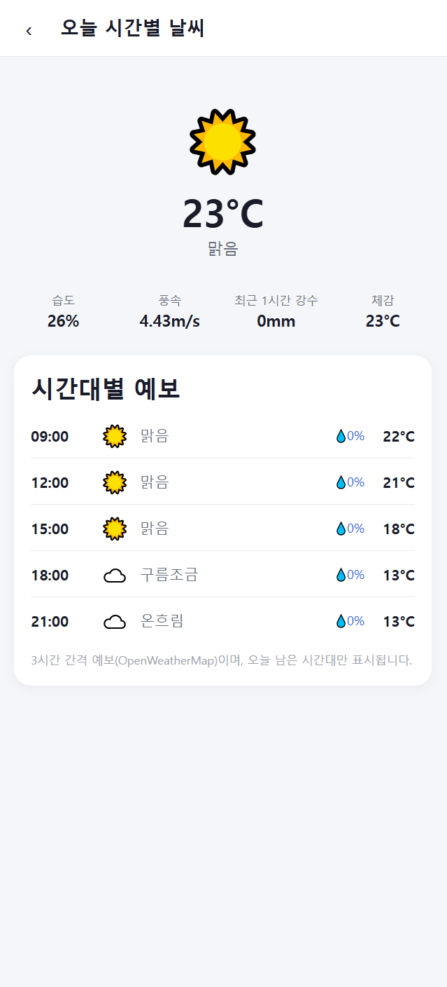

위험도 분석에서는 사용자가 관리 중인 현장의 기본정보와 당일 작업조건을 입력하도록 구성하였다. 분석에 필요한 정보에는 시설물종류, 공종, 작업종류, 근로자 수, 공정률 및 작업 시작·종료시간 등이 포함되며, 기온·습도·강수량·풍속 등의 기상정보는 사용자의 입력을 최소화하기 위해 시스템에서 자동으로 연동한다. 등록된 현장의 반복적인 정보는 다시 입력하지 않고 불러와 사용할 수 있도록 하여 실제 현장에서 빠르게 분석을 수행할 수 있도록 하였다.
<그림 7> 위험도 분석 조건 입력 및 분석 중 UI
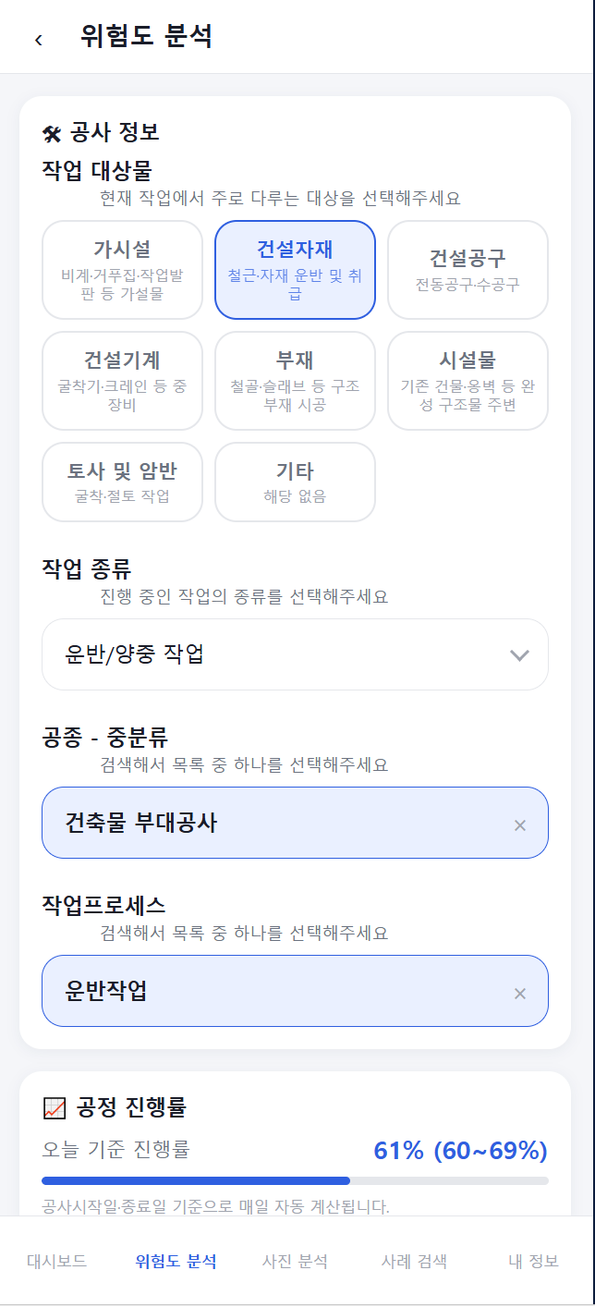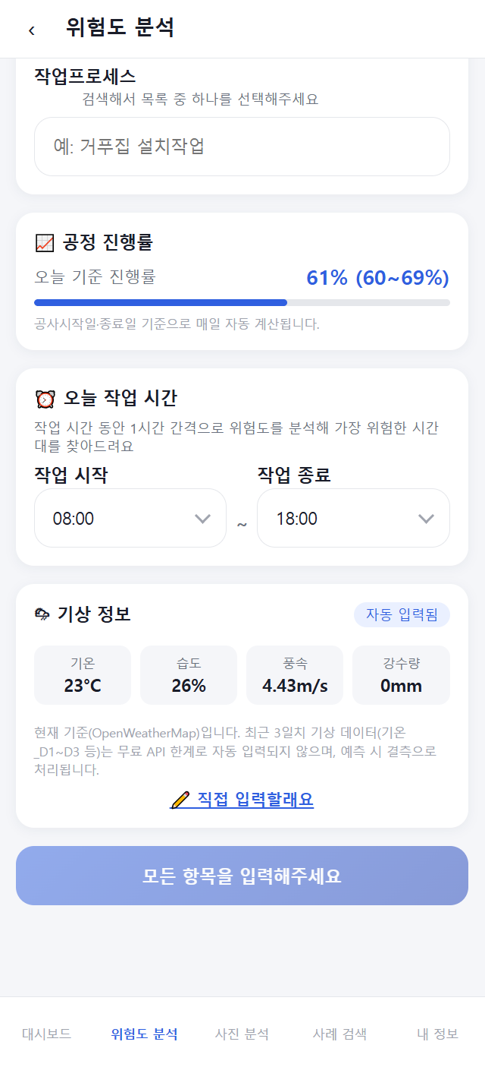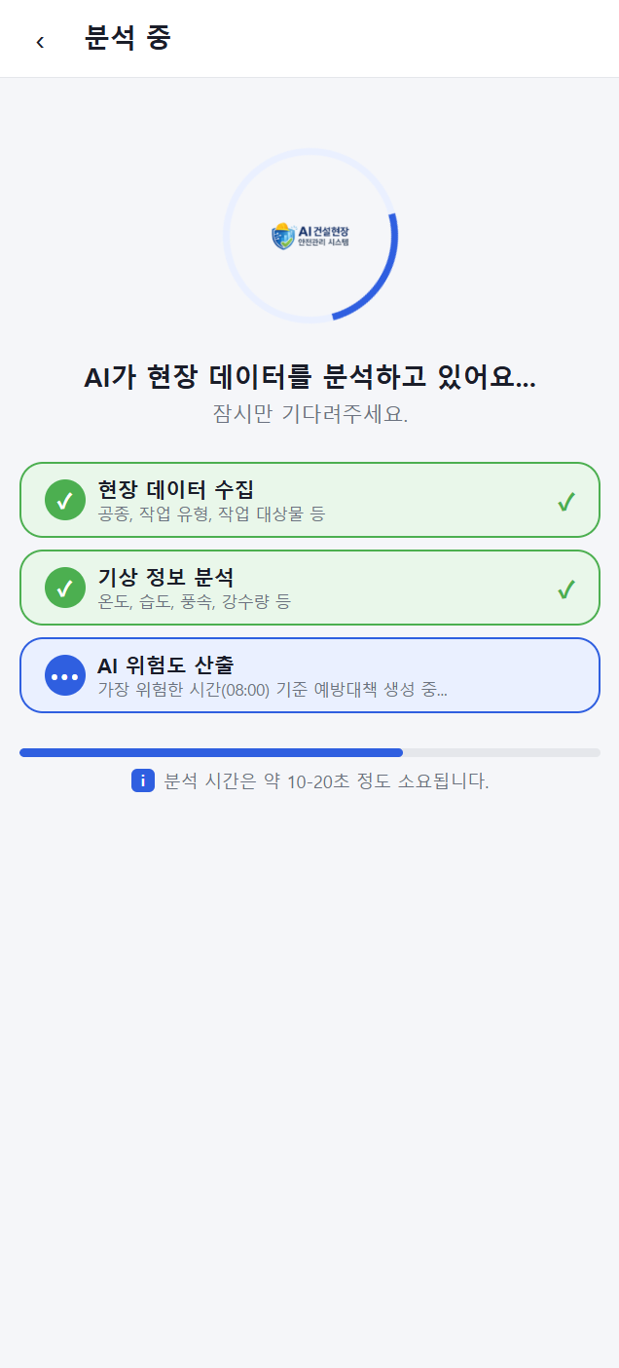

위험도 분석을 실행하면 먼저 입력한 작업 시작시간부터 종료시간까지 1시간 간격으로 위험도를 분석한다. 결과화면 상단에는 ‘오늘 가장 위험한 시간대’를 표시하고, 해당 시간의 위험등급, 치명 위험도 및 예상 주요 사고유형을 함께 제공한다. 이어서 시간대별 치명 위험도를 선 그래프로 시각화하고, 가장 높은 값을 보이는 시간은 별도의 색상으로 강조하였다. 사용자가 세부 수치를 확인할 수 있도록 시간대별 치명 위험도, 백분위 및 위험등급을 표 형태로도 제공한다. 동일한 값이 나타나는 경우에는 이른 시간을 우선적으로 표시하도록 하였다.
종합 위험도 영역에서는 분석결과를 0~100 범위의 점수와 낮음·보통·높음·매우높음 등의 위험등급으로 표시하고, 색상 막대를 이용하여 현재 위험수준을 직관적으로 확인할 수 있도록 하였다. 이와 함께 평균적인 사고조건과 비교한 상대 위험수준과 예측된 사고 심각도를 제공하여 하나의 수치만으로 결과를 판단하지 않도록 구성하였다.
<그림 8> 위험도 분석 결과 UI (시간대별 치명 위험도 / 종합 위험도)
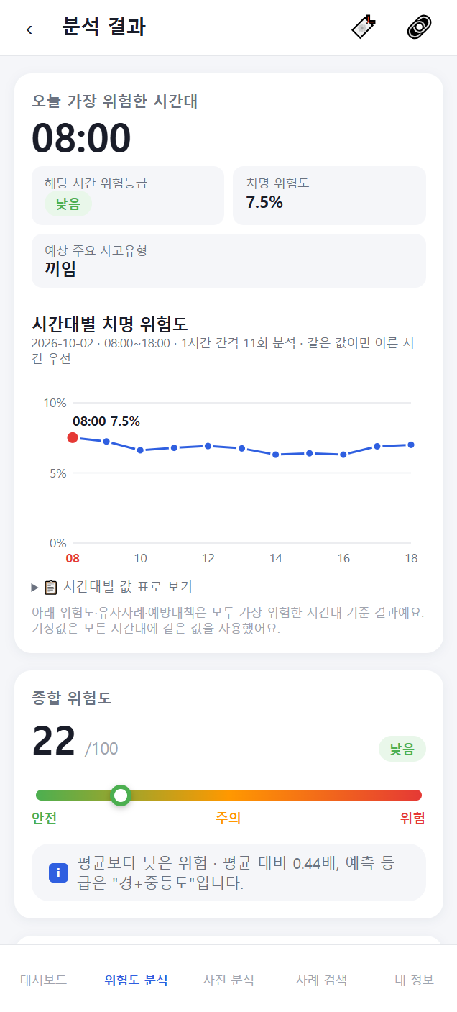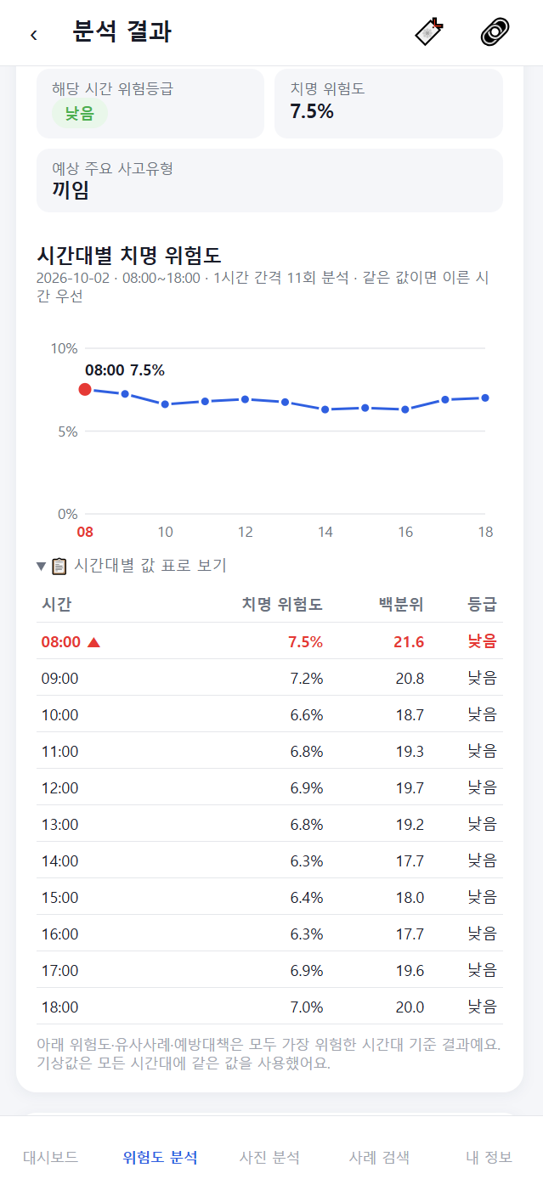

분석결과 하단에서는 현재 현장조건과 유사한 과거 CSI 사고사례를 제공한다. 먼저 유사사례 TOP3를 사고유형, 사고내용 및 유사도와 함께 보여주며, ‘전체’ 기능을 통해 더 많은 유사사례를 확인할 수 있다. 별도의 유사도 산점도에서는 시설물종류·공종·작업종류와 기상 및 작업조건 등을 이용해 계산한 유사도를 MDS 기반 2차원 공간으로 시각화하였다. 현재 입력조건과 유사한 사례를 연결하여 사용자가 과거 사고와의 관계를 시각적으로 확인할 수 있도록 하였다. 이는 시스템 설계에서 정의한 SHAP 가중 유사도와 MDS 기반 시각화 방법을 실제 사용자 화면으로 구현한 것이다.
예방대책 영역에서는 분석된 주요 사고유형과 현장조건을 기준으로 검색된 5개의 안전조치를 제공한다. 각 예방대책에는 근거가 된 KOSHA 사례를 함께 표시하고, 사용자가 필요한 경우 원문 근거를 펼쳐 확인할 수 있도록 하였다. 화면 하단에는 분석일시, 전체 작업시간, 당시 날씨와 기온 등의 분석정보를 함께 표시하며, 사용자는 결과를 다시 분석하거나 보관소에 저장할 수 있다.
<그림 9> 위험도 분석 결과 UI (유사도 산점도 / 유사 사고 사례 / 예방조치)
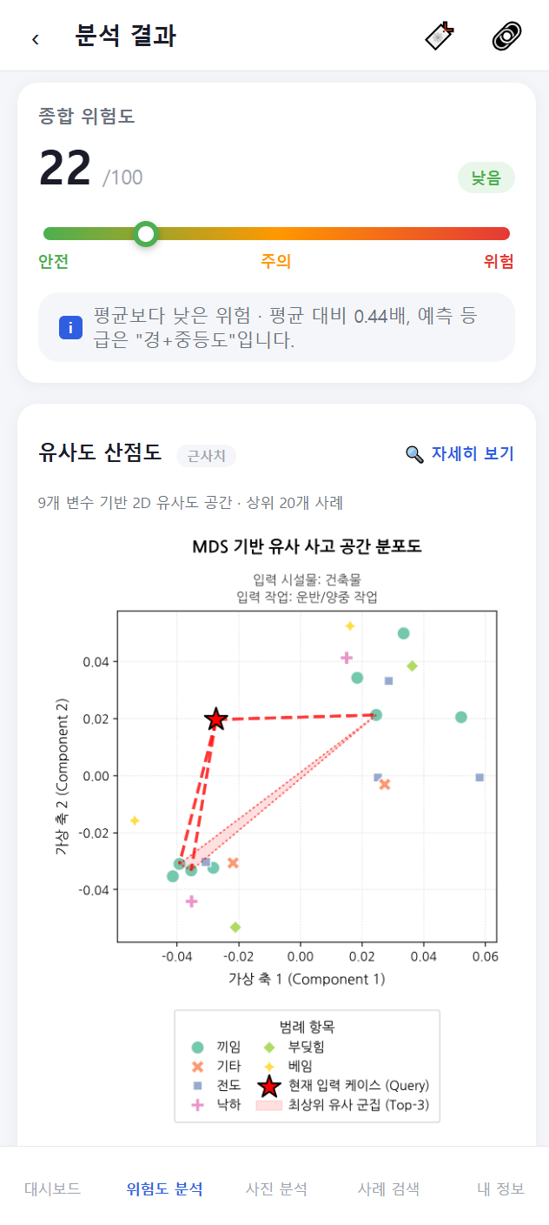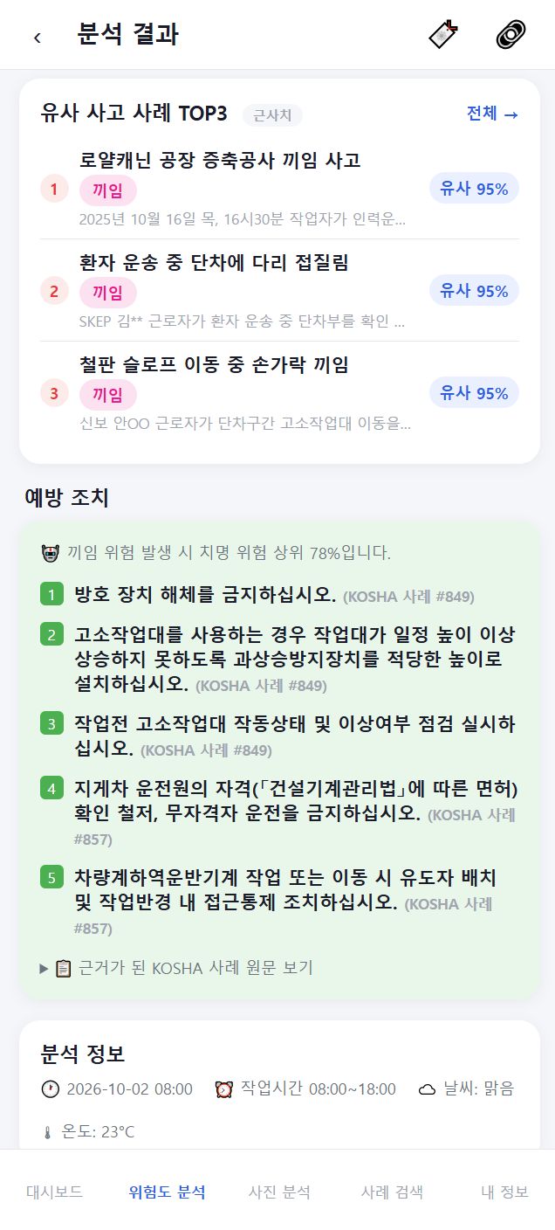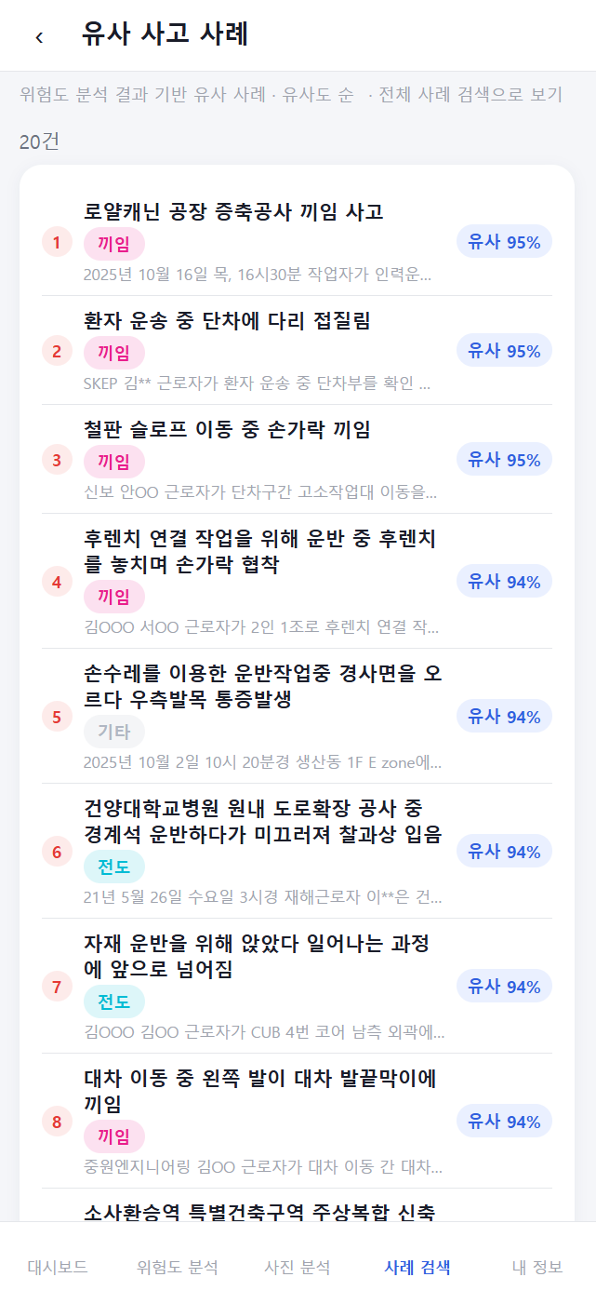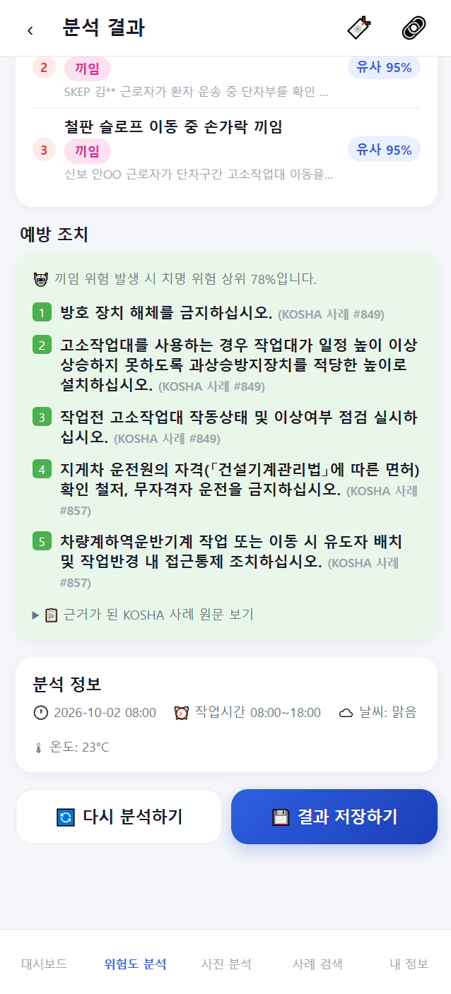
사진 분석에서는 사용자가 직접 촬영하거나 저장한 현장사진을 업로드하면 백엔드를 통해 위험요소를 분석한다. 탐지된 객체는 사진 위에 Bounding Box로 표시하고 객체명과 탐지 신뢰도를 함께 제공한다. 이후 탐지된 객체와 객체 간 조합을 규칙과 비교하여 최종 위험판정 결과를 표시한다. 객체가 탐지되지 않은 경우에는 이를 자동으로 ‘안전’으로 판단하지 않고 탐지 가능한 객체가 확인되지 않았음을 별도로 안내하도록 구현하였다. 이는 객체 탐지와 위험상황 판정을 분리한 시스템 설계구조를 프론트엔드에 반영한 것이다.
<그림 10> 사진 분석 및 사진 분석 결과 UI
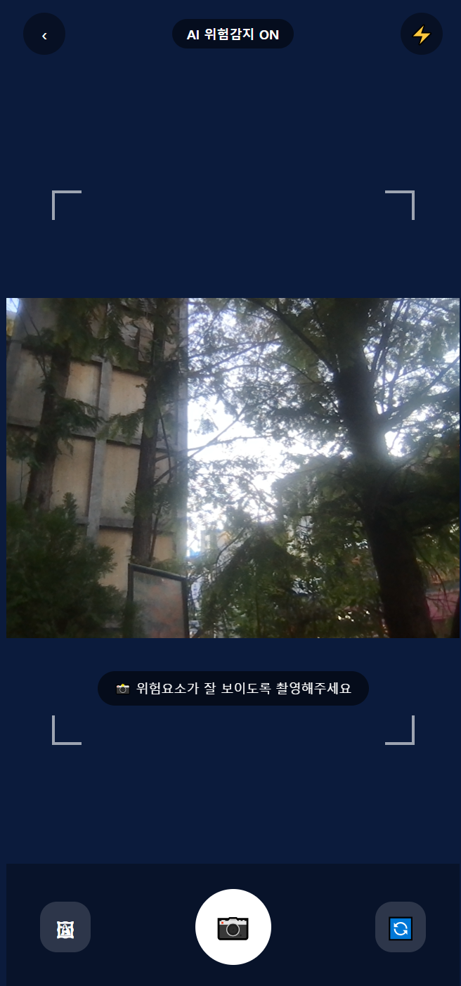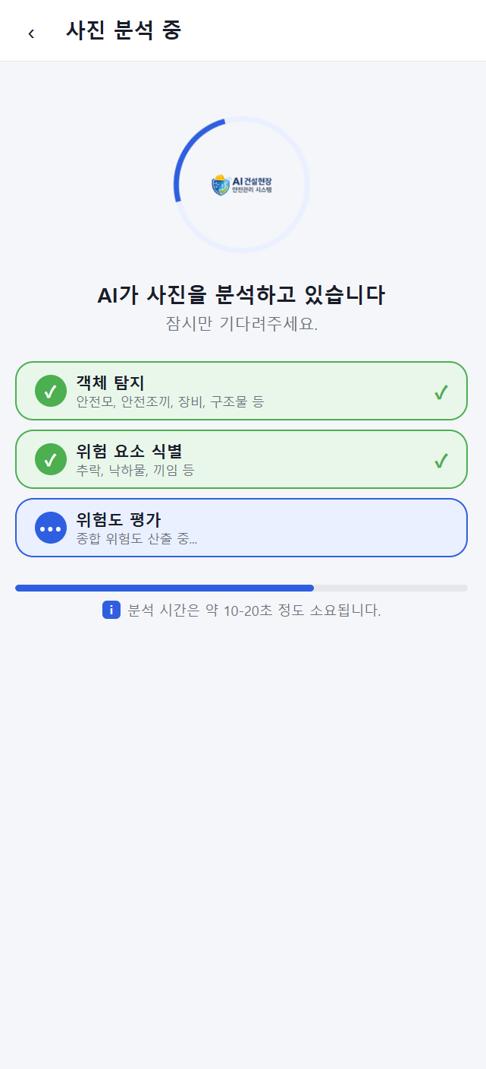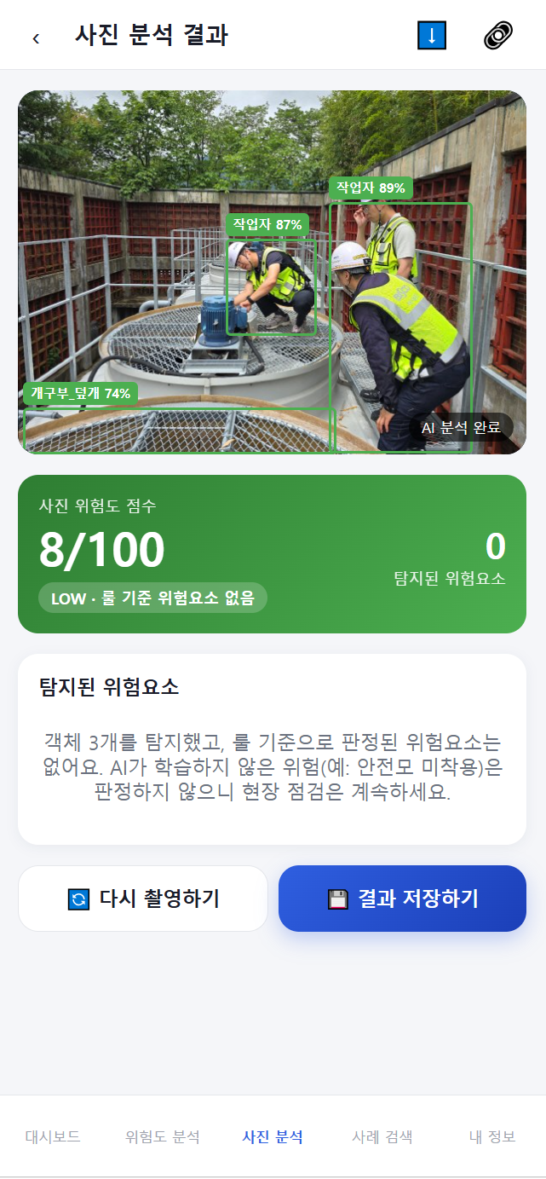

사례 검색에서는 위험도 분석결과와 관계없이 CSI 사고사례를 별도로 탐색할 수 있도록 하였다. 분석결과에서 제공된 유사사례 전체 목록을 확인하거나 개별 사고사례를 선택하여 상세정보를 조회할 수 있다.
사례 상세화면에서는 사고유형과 피해정도를 먼저 제시하고, 사고 발생일, 발생 현장, 재해자 및 피해정보 등의 기본정보를 확인할 수 있도록 하였다. 또한 사고가 발생한 직접원인·간접원인·근본원인을 구분하여 제공하고, 실제 사고가 어떠한 과정으로 발생하였는지 사고경위를 함께 제시한다. 마지막으로 해당 사고에서 도출된 재발방지대책을 제공하여 사용자가 유사한 작업을 수행하기 전에 필요한 안전조치를 참고할 수 있도록 구성하였다. 이를 통해 과거 사고사례를 단순히 검색하는 데 그치지 않고 안전교육이나 작업 전 위험요인 점검자료로 활용할 수 있도록 하였다.
<그림 11> 유사 사고 사례 검색 및 사고 상세정보 UI
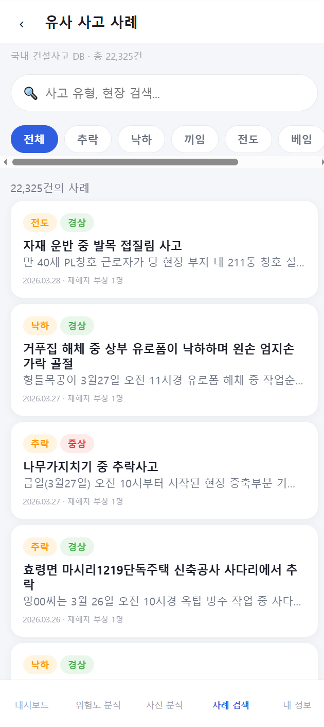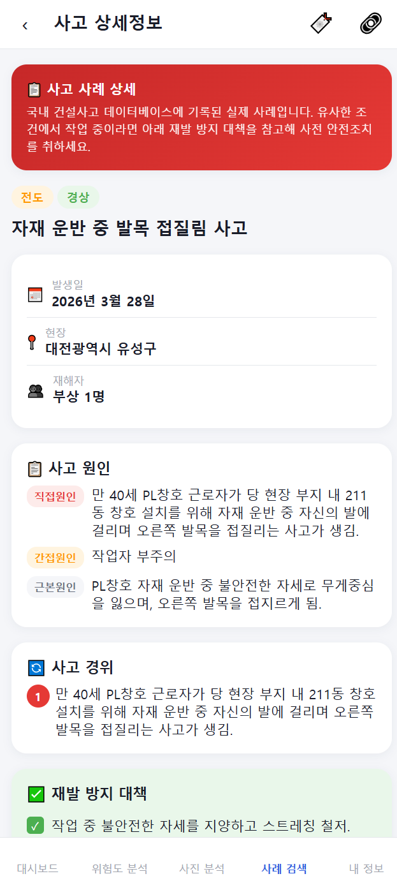

대시보드 상단에는 알림과 분석기록을 바로 확인할 수 있는 메뉴를 배치하여 주요 기능에 빠르게 접근할 수 있도록 하였다. 분석이 완료된 결과를 저장하고 이후 다시 확인할 수 있도록 분석기록 기능을 구현하였으며, 저장된 결과에는 분석 당시의 현장정보와 위험도뿐만 아니라 작업시간, 가장 위험한 시간대 및 시간대별 분석결과가 포함되도록 하여 과거 분석내용을 다시 조회할 수 있도록 하였다.
알림 기능에서는 위험도 분석 및 사진 분석이 완료되면 결과를 알림으로 제공하며, 분석에서 주의가 필요한 위험요소가 확인된 경우 별도의 위험 확인 알림과 권장 조치를 제공한다. 또한 새로운 알림의 개수를 대시보드 상단에서 확인할 수 있도록 하였다.
알림과 분석기록은 모두 로그인한 계정을 기준으로 개별 관리하여 다른 사용자의 정보가 함께 표시되지 않도록 구성하였다.
<그림 12> 분석기록 및 알림 UI
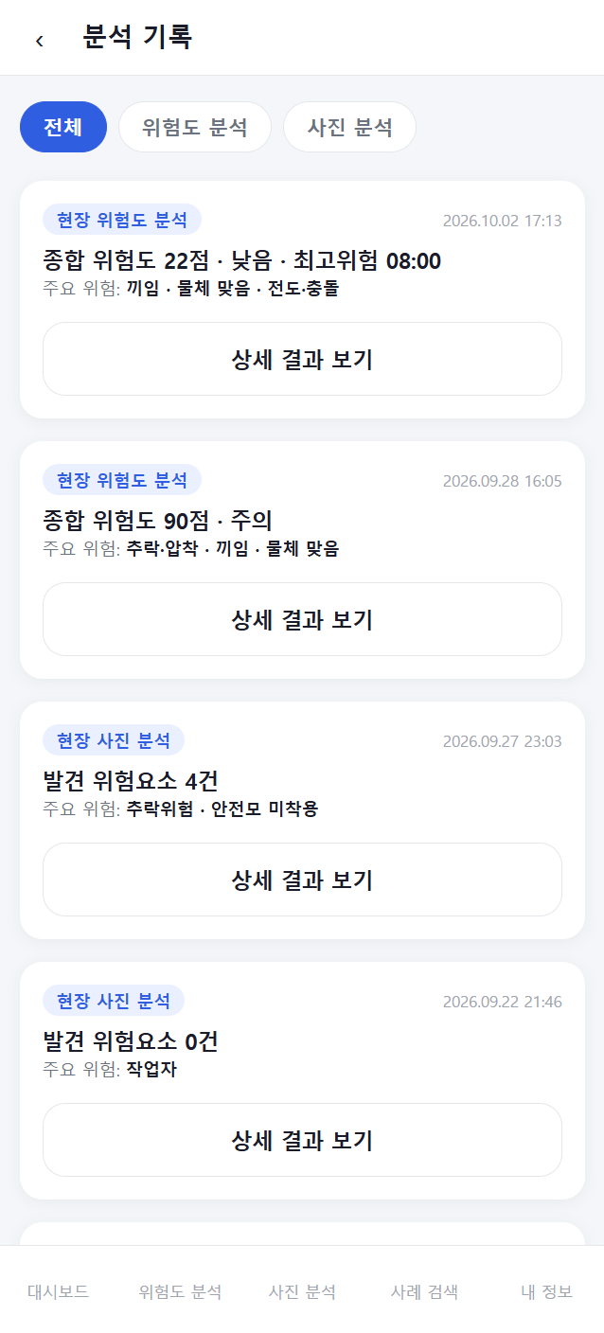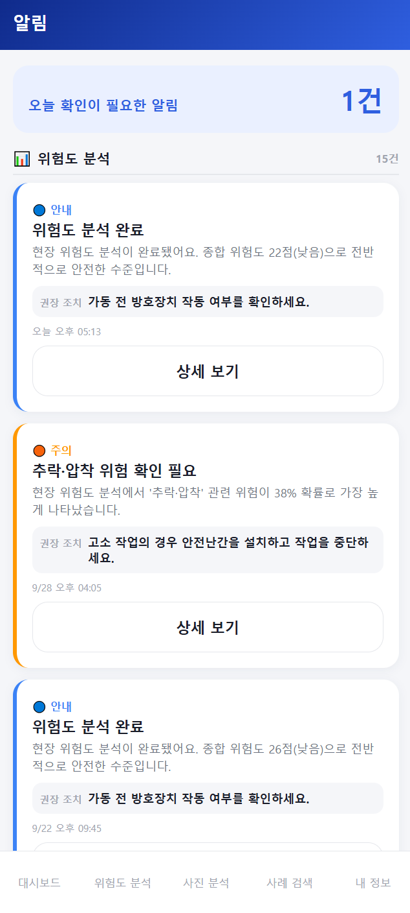

현장에서는 스마트폰을 이용할 가능성이 높다는 점을 고려하여 모바일 환경에 맞는 화면구조를 적용하였다. 또한 고령 작업자와 외국인 근로자의 접근성을 높이기 위해 ‘내 정보’에서 언어 및 화면 표시방식을 설정할 수 있도록 하였다.
다국어 기능은 한국어, 영어, 일본어, 중국어, 베트남어, 태국어, 인도네시아어, 네팔어의 총 8개 언어를 지원한다. 고령 작업자를 위해 글자와 주요 정보를 확대하는 ‘큰 글씨 모드’와 색상 구분을 명확하게 하는 ‘고대비 모드’를 제공하였다.
이를 통해 연령이나 사용 언어에 관계없이 현장에서 주요 위험정보와 안전조치를 쉽게 확인할 수 있도록 하였다.
<그림 13> 내정보 및 고대비, 큰 글씨 모드 UI
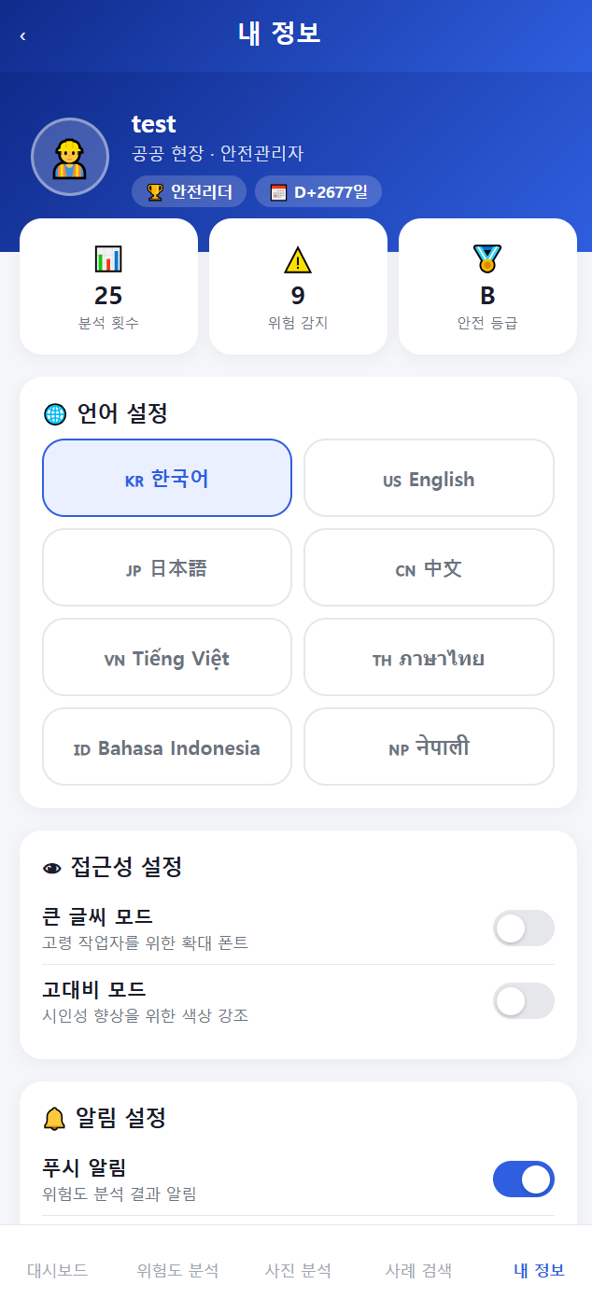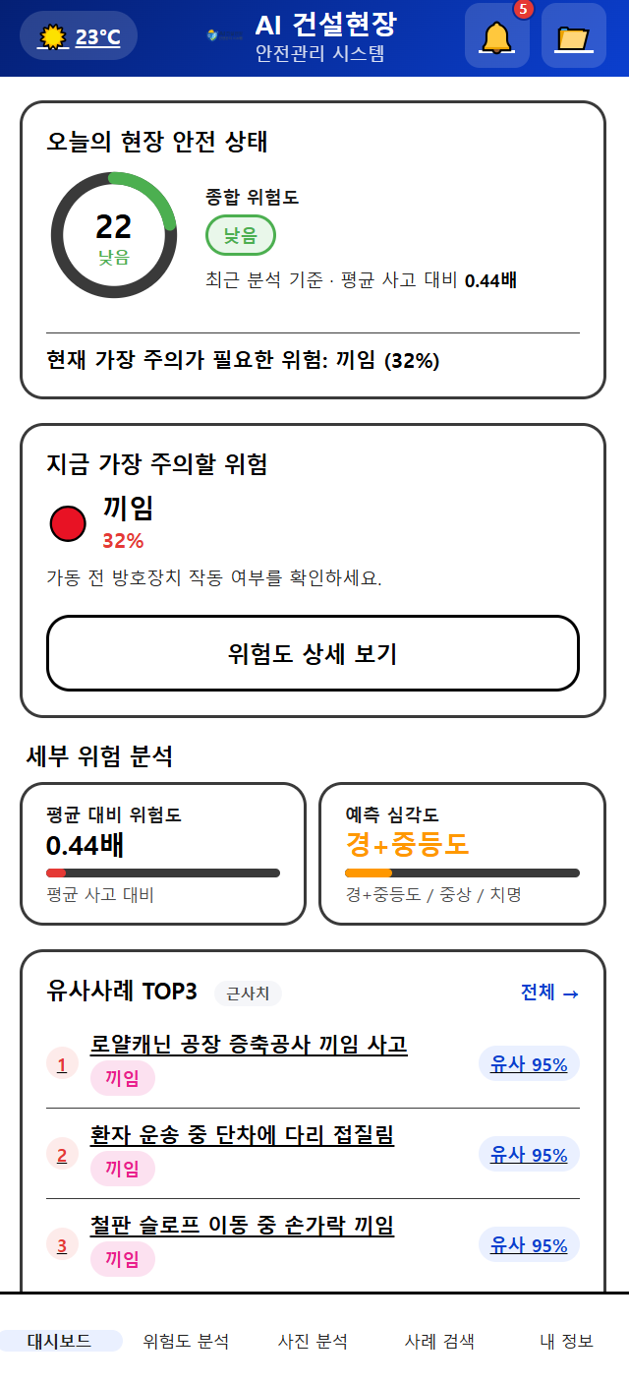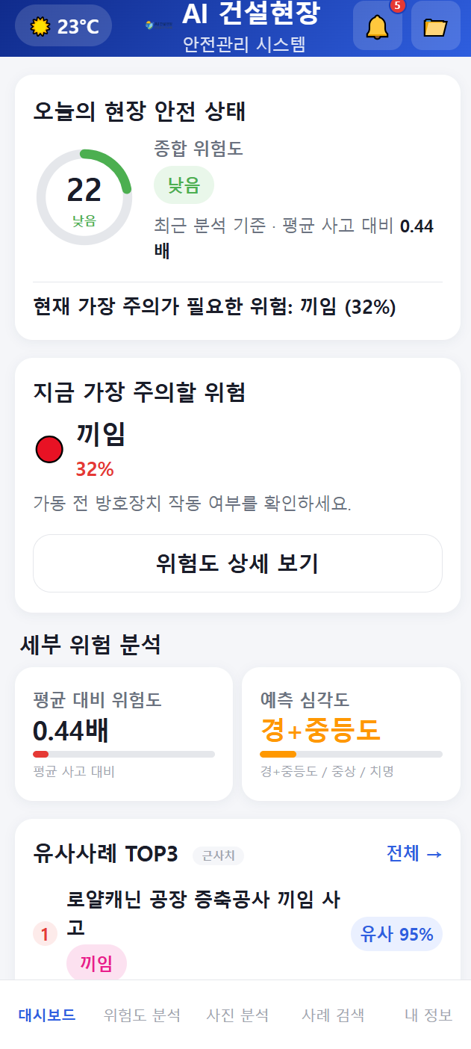

6.4 배포
개발된 시스템은 개발환경에서만 실행되는 형태가 아니라 사용자가 별도의 프로그램을 설치하지 않고 접근할 수 있도록 웹 서비스 형태로 배포하였다. 프론트엔드와 백엔드는 서로 분리하여 운영하고, 사용자가 웹페이지에서 분석을 요청하면 API를 통해 백엔드 서버에 요청이 전달되도록 구성하였다.
프론트엔드와 FastAPI 기반 백엔드는 Render를 이용하여 각각 배포하였다. 사용자가 현장정보를 입력하거나 현장사진을 업로드하면 프론트엔드에서 HTTPS 기반 API를 통해 백엔드로 데이터를 전달한다. 백엔드는 요청받은 기능에 따라 데이터 전처리와 AI 모델 추론을 수행하고, 분석결과를 프론트엔드에서 사용할 수 있는 형태로 반환한다.
용량이 큰 모델과 관련 데이터는 별도의 저장공간을 활용하여 관리하도록 구성하였다. 이를 통해 웹 화면을 담당하는 프론트엔드, AI 연산과 API를 담당하는 백엔드, 분석에 필요한 모델 및 데이터를 구분하여 관리하였다. 특정 모델이나 화면이 변경될 경우 해당 영역을 중심으로 수정할 수 있어 개발과 배포 과정에서의 관리가 용이하도록 하였다.
배포 이후에는 개발에 사용한 컴퓨터뿐만 아니라 다른 PC와 모바일 환경에서도 동일한 기능을 사용할 수 있도록 서버 주소와 API 연결을 설정하였다. 사용자의 기기에는 별도의 머신러닝 모델이나 실행환경을 설치할 필요가 없으며, 웹 브라우저를 통해 현장정보를 입력하고 서버에서 계산된 분석결과를 확인할 수 있도록 하였다.

6.5 예외 처리
실제 웹 서비스에서는 모델의 예측성능뿐만 아니라 입력 오류, 네트워크 상태, 이미지 파일 문제 등으로 인해 분석이 정상적으로 이루어지지 않는 상황을 고려할 필요가 있다. 특히 안전과 관련된 서비스에서 분석에 실패한 경우 임의의 결과를 정상적인 분석결과처럼 제공하면 사용자가 잘못된 정보를 확인할 가능성이 있다. 따라서 본 시스템에서는 정상적으로 분석이 완료된 경우와 오류가 발생한 경우를 구분하여 처리하도록 하였다.
위험도 분석에서는 분석에 필요한 입력값이 정상적으로 전달되었는지를 확인한 뒤 모델 추론을 수행한다. 작업시간 입력의 경우 종료시간이 시작시간보다 빠른 경우와 같이 정상적인 시간범위를 구성할 수 없는 입력을 제한하고, 시작시간과 종료시간이 같은 경우에는 해당 시점에 대한 분석만 수행하도록 하였다. 또한 시간정보는 한국 표준시를 기준으로 처리하여 시간대 변환으로 인해 모델에 다른 날짜나 시간이 입력되지 않도록 하였다.
서버와의 통신이 실패하거나 모델에서 정상적인 결과를 반환받지 못한 경우에는 이전 분석결과 또는 미리 만들어 둔 예시 결과를 대신 표시하지 않도록 하였다. 오류가 발생한 경우에는 분석 실패 상태를 사용자에게 전달하여 정상적으로 수행된 결과와 구분할 수 있도록 하였다.
이미지 분석에서는 업로드된 파일을 서버에서 정상적으로 처리할 수 있는지 확인한 후 분석을 진행한다. 읽을 수 없는 이미지나 지원되지 않는 파일로 인해 분석을 수행할 수 없는 경우 오류상태를 반환하도록 하였으며, 모바일 기기에서 촬영한 고해상도 사진은 전송과 저장 과정에서 문제가 발생하지 않도록 이미지 크기를 조정하여 처리하도록 하였다.
사용자별 분석기록과 알림 등의 정보는 로그인한 계정을 기준으로 구분하여 관리하도록 구성하였다. 계정이 변경되는 과정에서 이전 사용자의 분석결과가 표시되지 않도록 사용자별 데이터를 구분하고, 현재 로그인한 사용자의 데이터만 조회할 수 있도록 하였다.
또한 서비스 수정 후 브라우저에 저장된 이전 파일로 인해 구버전 화면이나 기능이 실행되는 문제를 줄이기 위해 정적 파일의 캐시 갱신 방식을 적용하였다. 이를 통해 서비스가 업데이트된 경우 사용자가 별도로 브라우저 데이터를 삭제하지 않더라도 새로운 버전의 파일을 불러올 수 있도록 하였다.
이와 같은 예외 처리를 통해 본 연구에서는 AI 모델의 결과를 단순히 웹 화면에 출력하는 것에 그치지 않고, 실제 사용환경에서 발생할 수 있는 시간 입력, 서버 통신, 파일 처리, 계정별 데이터 관리 등의 문제를 함께 고려하여 시스템을 구현하였다.

